Великая Победа. Книга доблести моих земляков.
Герой Донской земли.
Це́зарь Льво́вич Ку́ников (23 июня 1909, Ростов-на-Дону — 14 февраля 1943, Геленджик)
Цезарь Куников- советский офицер, командир десантного отряда, захватившего плацдарм «Малая земля». Его отряд совершил настоящий подвиг: десантники в течение суток отразили 18 атак противника. Когда под конец дня боеприпасы были на исходе, положение казалось безвыходным. Тогда отряд майора Куникова совершил внезапный налёт на артиллерийскую батарею противника. Истребив орудийный расчёт и захватив орудия, бойцы открыли из них огонь по атакующим вражеским солдатам. Семь дней десантники отбивали яростные атаки врага до тех пор, пока не прибыло подкрепление. В ночь на 12 февраля 1943 года в разгар боя Цезарь Куников был тяжело ранен взрывом мины и эвакуирован в Геленджик, где 14 февраля 1943 года скончался от ран, став Героем Советского Союза посмертно.
Его именем названы танкер Министерства Морского флота, школы в Ростове-на-Дону, Новороссийске, Туапсе и Азове, улица в Ростове-на-Дону, проспект в Новороссийске, площадь в Москве.
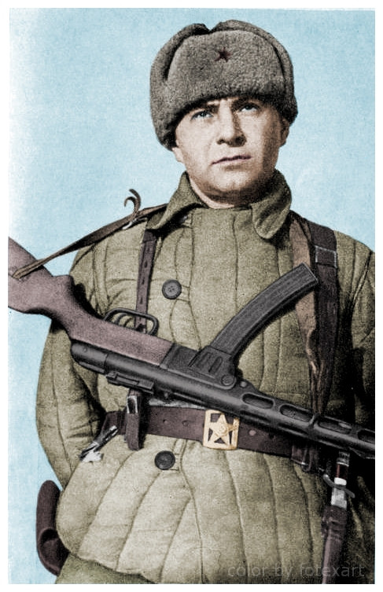
Куников Цезарь Львович, 23.06.1909-14.02.1943г.
Снимок сделан в 1943 году.

